第十八章 杂环化合物
教学目的：
掌握杂环化合物的分类和命名及掌握五元单杂环、六元单杂环化合物的化学性质；理解杂环化合物的结构与芳香性，理解吡咯、吡啶的结构与性质的关系；了解嘧啶、喹啉、嘌呤及吲哚，了解几种重要生物碱（麻黄素、烟碱、阿托品、咖啡碱和茶碱）。
教学重点：
杂环化合物的结构与芳香性、亲电取代反应的活性及所用试剂的选择性。
教学难点：
杂环化合物的结构与芳香性、化学性质。

引言
杂环化合物是指组成环的原子中含有除碳以外的原子(杂原子——常见的是N、O、S等)的环状化合物。
杂环化合物不包括极易开环的含杂原子的环状化合物，例如：
本章我们只讨论芳香族杂环化合物。
在具有生物活性的天然化合物中，大多数是杂环化合物。例如，中草药的有效成分生物碱大多是杂环化合物；动植物体内起重要生理作用的血红素、叶绿素、核酸的碱基都是含氮杂环；一些维生素、抗菌素、植物色素、植物染料、合成染料都含有杂环。

一、杂环化合物的分类
- 分类
杂环从结构上大体分为：单杂环和稠杂环两类。
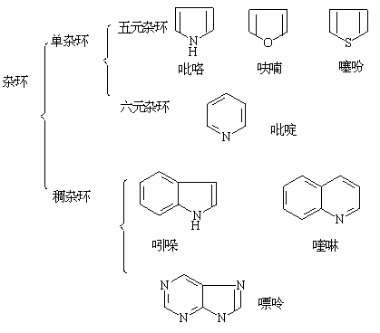

二、命名
杂环化合物的命名比较复杂，现在一般通用的有两种类型的命名方法。一种是按照化合物的西文名称音译，另一种是根据相应的碳环化合物名称类比命名。杂环的命名常用音译法，是按外文名称的音译，并加口字旁，表示为环状化合物。
1. 单杂环的命名方法
① 写出杂环化合物的基本名称，如下：

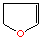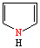 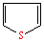 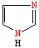 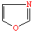
furanpyrrole thiophene imidazole oxazole
呋喃 吡咯 噻吩  咪唑  噁唑
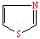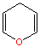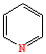  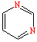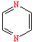
thiazole pyran pyridine pyrimidinepyrazine
噻唑吡喃吡啶 嘧啶吡嗪

② 将杂环上每个"环节"原子编号，并使杂原子处在最小号数位置，如果一个环上有两个或多个不同种类的杂原子时，则规定按O，S，N，…顺序使其位号由小到大。例如：两个或多个不同种类的杂原子时，则规定按O，S，N，…顺序使其位号由小到大。例如：
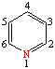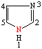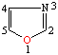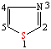

③ 当环上有取代基时，先将取代基的名称放在杂环基本名称（或称主体环名称）的前面，并把主体环的位号写在取代基名称的前面，以表示取代基在主体环上的位置。如果杂环分子上有两个或两个以上取代基时，则按照最低系列原则编号。例如：
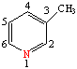 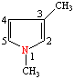
3—甲基吡啶 1,3—二甲基吡咯(不是1,4—二甲基吡咯)

④ 对于不同程度饱和的杂环化合物，命名时不但要标明氢化（饱和）的程度，而且要标示出氢化的位置，用中文数字标明其数目，用阿拉伯数字标明其位置，全氢化物可只标明数目。例如：
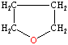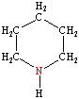 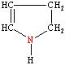 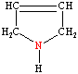
四氢呋喃 六氢呋喃 2,3—二氢吡咯 2,5—二氢吡咯

2．稠杂环命名方法
① 对于一些简单的稠杂环，可以直接采用与单杂环相同的命名方法，例如：
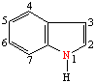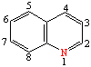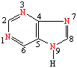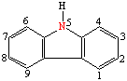
indole quinoline purine carbazole
吲哚 喹啉 嘌啉 咔唑

② 对于大多数稠杂环的命名方法，是确定稠杂环中的主体环（当然必须是分子中的杂环部分），并以它的名字作为整个稠环分子的基本名称，其它与之骈合的环的名字都看成是这个专主体环的前缀而放在主体环名称的前面，如下式所示。
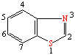
benzothiazole 苯骈噻唑
当稠环中的主体环和骈合环具有非专一位置时，则要标明用以骈合的主体环的边号。边序号是用a,b,c,d,…表示的，并规定1-2位间的键（边）为a,2-3位间者为b等，按顺序标记。最后把骈合边的边序号放在骈合环和主体环的名称之间，并以方括号括起来。例如：
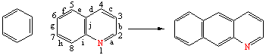
苯 喹啉 苯骈[g]喹啉

第二节 五元杂环化合物
一、呋喃、噻吩、吡咯杂环的结构
呋喃、噻吩、吡咯在结构上具有共同点，即构成环的五个原子都为sp²杂化，故成环的五个原子处在同一平面，杂原子上的孤对电子参与共轭形成共轭体系，其π电子数符合休克尔规则（π电子数 = 4n+2），所以，它们都具有芳香性。

二、 呋喃、噻吩、吡咯的性质
呋喃、噻吩和吡咯中，碳原子和杂原子均以sp²杂化轨道互相连接成σ健，并且在一个平面上，每个碳原子及杂原子上均有一个p轨道互相平行，在碳原子的p轨道中有一个p电子，在杂原子的p轨道中有两个p电子，形成一个环形的封闭的π电子的共轭体系。这与休克尔的4n+2规则相符，因此这些杂环或多或少的具有与苯类似的性质，故称之为芳香杂环化合物。
芳香性大小,试验结果表明:
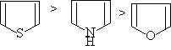

1．亲电取代反应
从结构上分析，五元杂环为π₅⁶共轭体系，电荷密度比苯大，如以苯环上碳原子的电荷密度为标准（作为0），则五元杂环化合物的有效电荷分布为：
强调：
① 五元杂环有芳香性，但其芳香性不如苯环，因环上的π电子云密度比苯环大，且分布不匀，它们在亲电取代反应中的速率也比要苯快得多。
② 亲电取代反应的活性为： 吡咯 > 呋喃 > 噻吩 > 苯，主要进入α-位。
③ 吡咯、呋喃、噻吩的亲电取代反应，对试剂及反应条件必须有所选择和控制。
卤代反应：不需要催化剂，要在较低温度和进行；硝化反应：不能用混酸硝化，一般是用乙酰基硝酸酯(CH₃COONO₂)作硝化试剂，在低温下进行；磺化反应：呋喃、吡咯不能用浓硫酸磺化，要用特殊的磺化试剂——吡啶三氧化硫的络合物，噻吩可直接用浓硫酸磺化。
2．加氢反应
3．呋喃、吡咯的特性反应
① 呋喃易起D-A反应
吡咯、噻吩要在特定条件下才能发生D-A反应。
② 吡咯的弱酸性和弱碱性
吡咯虽然是一个仲胺，但碱性很弱。
吡咯具有弱酸性，其酸性介于乙醇和苯酚之间。
故吡咯能与固体氢氧化钾加热成为钾盐，与格式试剂作用放出RH而生成吡咯卤化镁。
吡咯钾盐和吡咯卤化镁都可用来合成吡咯衍生物。
三、糠醛（α- 呋喃甲醛）
1．制备
由农副产品如甘蔗杂渣、花生壳、高粱杆、棉子壳……用稀酸加热蒸煮制取。

2．糠醛的性质
糠醛具有一般醛基的性质，其化学性质与苯甲醛或甲醛相似。
（1）氧化还原反应
（2）歧化反应
（3）羟醛缩合反应
（4）安息香缩合反应

四、吡咯的重要衍生物
最重要的吡咯衍生物是含有四个吡咯环和四个次甲基(-CH= )交替相连组成的大环化合物。其取代物称为卟啉族化合物。
卟啉族化合物广泛分布与自然界。血红素，叶绿素都是含 环的卟啉族化合物。在血红素中 环络合的是Fe，叶绿素 环络合的是Mg。维生素B₁₂,是含钴的类似卟啉环化合物。但其卟啉环在δ－位少一个碳原子，它具有强的医治贫血的功能。
叶绿素 α已经被合成（1960年）
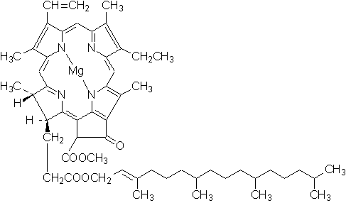
叶绿素 α 的结构

五、噻唑和咪唑
1．噻唑
噻唑是含一个硫原子和一个氮原子的五元杂环，无色，有吡啶臭味的液体，沸点117℃，与水互溶，有弱碱性。是稳定的化合物。
一些重要的天然产物几合成药物含有噻唑结构，如青霉素、维生素B₁等。
青霉素是一类抗菌素的总称，已知的青霉素大一百多种，它们的结构很相似，均具有稠合在一起的四氢噻唑环和β- 内酰胺环。
青霉素具有强酸性(pKa≈2.7),在游离状态下不稳定(青霉素O例外)，故常将它们变成钠盐、钾盐或有机碱盐用于临床。

六、呋喃，噻吩，吡咯的制备
1. 呋喃
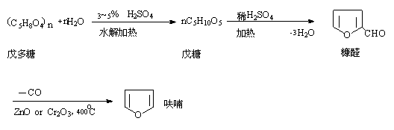
2. 噻吩
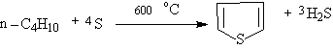
噻吩也可用琥珀酸钠盐与五硫化二磷一起加热反应制得：
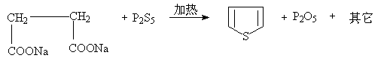
3.帕尔——克诺尔（C.Paal—L.Knorr）合成法：
1，4—二羰基化合物常在无水的酸性条件下，得到呋喃及其衍生物。1，4—二羰基化合物与氨或硫化合物反应，可制备噻吩，吡咯及他们的衍生物，这个方法称为帕尔—克诺尔合成法：
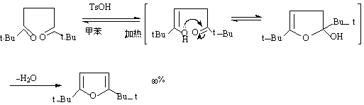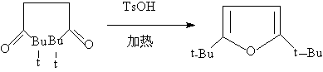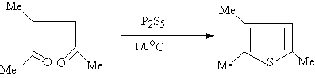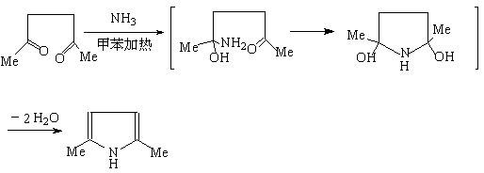

第三节 六元杂环化合物

六元杂环化合物中最重要的有吡啶、嘧啶和吡喃等。吡啶是重要的有机碱试剂，嘧啶是组成核糖核酸的重要生物碱母体。
一、吡啶
1. 来源、制法和应用
吡啶存在于煤焦油页岩油和骨焦油中，吡啶衍生物广泛存在于自然界，例如，植物所含的生物碱不少都具有吡啶环结构，维生素PP、维生素B₆、辅酶Ⅰ及辅酶Ⅱ也含有吡啶环。吡啶是重要的有机合成原料（如合成药物）、良好的有机溶剂和有机合成催化剂。
吡啶的工业制法可由糠醇与氨共热（500℃）制得，也可从乙炔制备（P₂₁₆）。
吡啶为有特殊臭味的无色液体，沸点115.5℃，相对密度0.982，可与水、乙醇、乙醚等任意混和。
2. 吡啶的结构

由于吡啶环的N上在环外有一孤对电子，故吡啶环上的电荷分布不均。

3. 吡啶的性质
① 碱性与成盐
吡啶的环外有一对未作用的孤对电子，具有碱性，易接受亲电试剂而成盐。
吡啶的碱性小于氨大于苯胺。

吡啶易与酸和活泼的卤代物成盐。

② 亲电取代反应
吡啶环上氮原子为吸电子基，故吡啶环属于缺电子的芳杂环，和硝基苯相似。其亲电取代反应很不活泼，反应条件要求很高，不起傅-克烷基化和酰基化反应。亲电取代 反应主要在β-位上。

③ 氧化还原反应
a. 氧化反应
吡啶环对氧化剂稳定，一般不被酸性高锰酸钾、酸性重铬酸钾氧化，通常是侧链烃基被氧化成羧酸。

吡啶易被过氧化物（过氧乙酸、过氧化氢等）氧化生成氧化吡啶。

氧化吡啶在有机合成中用于合成4-取代吡啶化合物。
b. 还原反应
吡啶比苯易还原，用钠加乙醇、催化加氢均使吡啶还原为六氢吡啶（即胡椒啶）。
4．亲核取代
由于吡啶环上的电荷密度降低，且分布不均，故可发生亲核取代反应。例如：

第四节 稠杂环化合物

稠杂环化合物是指苯环与杂环稠合或杂环与杂环稠合在一起的化合物。常见的有喹啉、吲哚和嘌呤。

一、吲哚
吲哚是白色结晶，熔点52.5℃。极稀溶液有香味，可用作香料，浓的吲哚溶液有粪臭味。素馨花、柑桔花中含有吲哚。吲哚环的衍生物广泛存在于动植物体内，与人类的生命、生活有密切的关系。
吲哚的性质与吡咯相似，也可发生亲电取代反应，取代基进入β-位。见P₂₁₄。
二、喹啉
喹啉存在于煤焦油中，为无色油状液体，放置时逐渐变成黄色，沸点238.05℃，有恶臭味，难溶于水。能与大多数有机溶剂混溶，是一种高沸点溶剂。
1．喹啉的性质
（1）取代反应
喹啉是有吡啶稠合而成的，由于吡啶环的电子云密度低于与之并联的苯环，所以喹啉的亲电取代反应发生在电子云密度较大的苯环上，取代基主要进入5或8位。而亲核取代则主要发生在吡啶环的2或4位。
（2）氧化还原反应
喹啉用高锰酸钾氧化时，苯环发生破裂，用钠和乙醇还原是其吡啶环被还原，这说明在喹啉分子中吡啶环比苯环难氧化，易还原。
2．喹啉环的合成法——斯克劳普（Skraup）法：
喹啉的合成方法有多种，常用的是斯克劳普法。是用苯胺与甘油、浓硫酸及一种氧化剂如硝基苯共热而生成。
其反应过程见P₂₂₄。
三、喹啉的衍生物
喹啉的衍生物在自然界存在很多，如奎宁、氯喹、罂粟碱、吗啡等。
奎宁（金鸡钠碱）存在于金鸡钠树皮中，有抗疟疾疗效

吗啡含一个被还原了的异喹啉环，是从鸦片中提取出来的。吗啡的盐酸盐是很强的镇痛药，能持续6小时，也能镇咳，但易上瘾。将羟基上的氢换成乙酰基，即为海洛因，不存在于自然界。海洛因比吗啡更易上瘾，可用来解除晚期癌症患者的痛苦。
四、嘌呤嘧啶、嘌呤及其衍生物
嘧啶本身不存在于自然界，其衍生物在自然界分布很广，脲嘧啶、胞嘧啶、胸腺嘧啶是遗传物质核酸的重要组成部分，微生素B₁也含有嘧啶环。合成药物的磺胺嘧啶也含这种结构。

嘌呤为无色晶体，m.p216~217℃，易溶于水，其水溶液呈中性，但能与酸或碱成盐。
纯嘌呤环在自然界不存在，嘌呤的衍生物广泛存在于动植物体内。
1．尿酸 存在于鸟类及爬虫类的排泄物中，含量很多，人尿中也含少量。
2．黄嘌呤 存在于茶叶及动植物组织和人尿中。

第五节 生物碱（自学）

